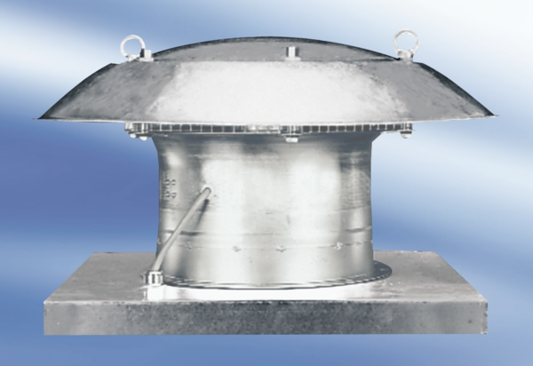Axiális tetőventilátor DZD 30/42 ACsomagolási egység: 1 darabVálaszték:
Termékszám: 0087.0436Gyártó: MAICO

